**Descrição de atividades e artefatos**

**do processo modelado**

**Grupo 1**

Douglas Santos

Germano Pires

Paulo Salgado

Sergio Torres

João Plácido

**Qualidade de Software - 2020.2 - Centro de Informática - UFPE**

1. **Processo Modelado em BPMN**

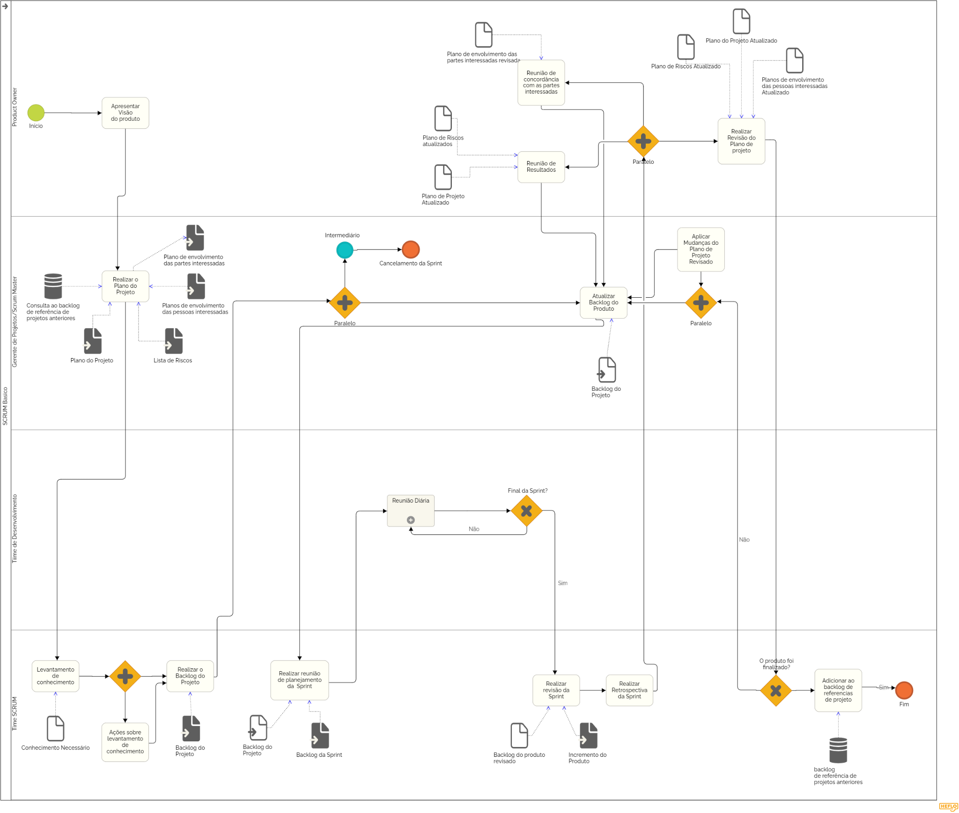

*Processo modelando usando a ferramenta HEFLO*

1. **Descrição das atividades**

| **Nome da atividade** | Apresentar Visão do Produto |
| --- | --- |
| **Sub-atividades** | N/A |
| **Entradas** | N/A |
| **Saídas** | N/A |
| **Descrição dos passos da atividade** | |
| Reunião que consiste na apresentação da visão do produto/projeto feita pelo PO, essa reunião é feita no início de projeto para dar uma visão geral para todos os participantes do projeto. | |

| **Nome da atividade** | Realizar o Plano do Projeto |
| --- | --- |
| **Sub-atividades** | Criar Plano de Projeto, Criar Lista de Riscos, Criar Planos de envolvimento das pessoas interessadas, Criar Plano de envolvimento  das partes interessadas |
| **Entradas** | Consulta ao backlog de referência de projetos anteriores |
| **Saídas** | Plano de Projetos, Lista de Riscos, Planos de envolvimento das pessoas interessadas, Plano de envolvimento das partes interessadas |
| **Descrição dos passos da atividade** | |
| Reunião que consiste na realização dos planos e documentos iniciais para a realização do projeto, são criados o plano de projeto, lista de riscos e os planos de envolvimento das pessoas e partes interessadas. Essa reunião é feita em conjunto pelo PO e pelo Scrum master onde é consultado o banco de referência de projetos da organização. | |

| **Nome da atividade** | Levantamento de Conhecimento |
| --- | --- |
| **Sub-atividades** | Criar documento de conhecimento necessário, Ações sobre levantamento  de conhecimento |
| **Entradas** | N/A |
| **Saídas** | Documento de Conhecimento Necessário |
| **Descrição dos passos da atividade** | |
| Reunião feita pelo Scrum Master em conjunto com o time de desenvolvimento com o objetivo de levantar e documentar os conhecimentos técnicos para a realização do projeto, caso exista alguma necessidade de treinamento, contratação extra, realocação de colaboradores ou ajuda externa o scrum master realizadas as ações necessárias. | |

| **Nome da atividade** | Realizar o Backlog do Projeto |
| --- | --- |
| **Sub-atividades** | N/A |
| **Entradas** | N/A |
| **Saídas** | Backlog do Projeto |
| **Descrição dos passos da atividade** | |
| Reunião feita pelo Scrum Master em conjunto com o time de desenvolvimento para definir e documentar o backlog do projeto, essa reunião é feita antes de começaram as atividades de desenvolvimento como um meio de organizar, estimar e manter o cronograma do projeto. | |

| **Nome da atividade** | Reunião Diária |
| --- | --- |
| **Sub-atividades** | N/A |
| **Entradas** | N/A |
| **Saídas** | N/A |
| **Descrição dos passos da atividade** | |
| Reunião feita pelo time de desenvolvimento com objetivo de relatar o que fez, possíveis melhorias, possíveis problemas e outros fatores relacionados ao desenvolvimento do projeto. | |

| **Nome da atividade** | Realizar reunião de planejamento da Sprint |
| --- | --- |
| **Sub-atividades** | N/A |
| **Entradas** | Backlog do Projeto |
| **Saídas** | Backlog da Sprint |
| **Descrição dos passos da atividade** | |
| Reunião feita pelo Scrum master junto com o time de desenvolvimento com objetivo de realizar o backlog da sprint com base no backlog do projeto. As atividades são retiradas do backlog do projeto de acordo com o cronograma, prioridades, ordem e esforço necessário para realizá-las | |

| **Nome da atividade** | Realizar revisão da Sprint |
| --- | --- |
| **Sub-atividades** | N/A |
| **Entradas** | Backlog da Sprint |
| **Saídas** | Incremento do Produto |
| **Descrição dos passos da atividade** | |
| Reunião feita pelo Scrum master junto com o time de desenvolvimento com objetivo de verificar o que foi feito durante a Sprint, revisando o que foi e o que não foi feito e caso tenha algo que não foi feito o motivo do mesmo, após isso é feito o incremento do produto de acordo com o que foi desenvolvido. | |

| **Nome da atividade** | Realizar Retrospectiva da Sprint |
| --- | --- |
| **Sub-atividades** | N/A |
| **Entradas** | N/A |
| **Saídas** | N/A |
| **Descrição dos passos da atividade** | |
| Reunião feita pelo Scrum master junto com o time de desenvolvimento com objetivo de verificar como foi o andamento da sprint, seus impedimentos e possíveis melhorias para serem aplicadas na próxima sprint. | |

| **Nome da atividade** | Reunião de Resultados |
| --- | --- |
| **Sub-atividades** | N/A |
| **Entradas** | Plano de Riscos, Plano de Projeto |
| **Saídas** | Plano de Riscos Atualizada, Plano de Projeto atualizado |
| **Descrição dos passos da atividade** | |
| Reunião feita pelo Product Owner e Scrum master com os stakeholders do projeto que tem como objetivo verificar os resultados obtidos durante os milestone do projeto, é mostrado o que foi desenvolvido do projeto de acordo com o cronograma e analisandos possíveis riscos, caso haja alguma mudança o plano de projeto e plano de riscos são atualizadas. | |

| **Nome da atividade** | Reunião de concordância com as partes interessadas |
| --- | --- |
| **Sub-atividades** | N/A |
| **Entradas** | Plano de envolvimento das partes interessadas |
| **Saídas** | Plano de envolvimento das partes interessadas revisada |
| **Descrição dos passos da atividade** | |
| Reunião feita pelo Product Owner com as partes interessadas que tem como objetivo verificar o envolvimento das partes interessadas com o projeto, nessa reunião é revisado se todos os combinados com as partes interessadas se mantém e caso haja algum mudanças o documento de plano de envolvimento das partes interessadas é atualizada e as ações necessárias são tomadas. | |

| **Nome da atividade** | Realizar Revisão do Plano de projeto |
| --- | --- |
| **Sub-atividades** | Revisar Plano de Riscos, Revisar Planos de envolvimento das pessoas interessadas, Revisar Plano de Projeto |
| **Entradas** | Plano de Riscos, Plano de Envolvimento de Pessoas interessadas, Plano de Projeto |
| **Saídas** | Plano de Riscos Atualizado, Plano de Envolvimento de Pessoas interessadas Atualizado, Plano de Projeto Revisado |
| **Descrição dos passos da atividade** | |
| Reunião feita pelo Product Owner/Scrum Master com o cliente que tem como objetivo fazer o monitoramento do projeto de acordo com o cronograma, na reunião e analisado o plano de projeto e o que foi feito a partir dele, após a análise o plano de projeto e atualizado com as informações e ações necessárias. Além disso, é analisado e discutido os riscos na documentação de Lista de riscos e o plano de envolvimento de pessoas interessadas e atualizado a partir das possíveis mudanças do plano de projeto. | |

| **Nome da atividade** | Atualizar Backlog do Produto |
| --- | --- |
| **Sub-atividades** | N/A |
| **Entradas** | backlog do projeto |
| **Saídas** | N/A |
| **Descrição dos passos da atividade** | |
| Atualização do Backlog do produto feito pelo Gerente de Projetos/Scrum Master onde é retirado as tarefas que já foram desenvolvidas na Sprint e atualização nas prioridades,ordem e atuação das próximas tarefas que foram discutidas previamente. | |

| **Nome da atividade** | Adicionar ao backlog de referências de projeto |
| --- | --- |
| **Sub-atividades** | N/A |
| **Entradas** | N/A |
| **Saídas** | backlog de referência de projetos anteriores |
| **Descrição dos passos da atividade** | |
| Atualização do backlog de referência de projeto no final do projeto onde a documentação sobre o projeto é adicionada ao banco de dados da organização para referência futuras. | |

1. **Descrição dos artefatos:**

| **Nome do artefato** | Plano do Projeto |
| --- | --- |
| **Descrição do artefato** | |
| Contém o planejamento macro do projeto (Visão Geral do Projeto; Comunidade do Projeto; Plano de Comunicação e Colaboração do Projeto; Abordagem de Execução do Projeto e os recursos necessários para realizar o projeto). | |

| **Nome do artefato** | Backlog do Projeto |
| --- | --- |
| **Descrição do artefato** | |
| Contém além dos requisitos do produto (funcionais e não funcionais), solicitações de mudanças. Adicionalmente o Backlog do Projeto dispõe de informações para monitorar o projeto, acompanhar as estimativas ,custos e agenda do projeto além de definir e acompanhar o plano de entregas. | |

| **Nome do artefato** | Backlog de referência de Projeto |
| --- | --- |
| **Descrição do artefato** | |
| Arquivo de referência que contém aprendizados anteriores que podem ajudar na realização de um novo projeto, ao final de cada projeto realizado pela empresa esse backlog é atualizado. | |

| **Nome do artefato** | Lista de Riscos |
| --- | --- |
| **Descrição do artefato** | |
| Informações necessárias para a identificação, análise e gerenciamento dos riscos e suas ações de mitigação | |

| **Nome do artefato** | Backlog da Sprint |
| --- | --- |
| **Descrição do artefato** | |
| Informações necessárias para o planejamento e monitoramento da sprint, incluindo a lista de atividades que devem ser realizadas pelo time do projeto e o gráfico de consumo da sprint. | |

| **Nome do artefato** | Conhecimento Necessário |
| --- | --- |
| **Descrição do artefato** | |
| Contém um levantamento de habilidades e conhecimento necessário que são fundamentais na realização do projeto, esse documento é feito pelo gerente de projetos/Scrum master junto ao time de desenvolvimento. | |

| **Nome do artefato** | Planos de envolvimento das pessoas interessadas |
| --- | --- |
| **Descrição do artefato** | |
| Esse artefato contém uma matriz bidimensional com as partes interessadas ao longo de um eixo e as atividades do projeto ao longo do outro. A relevância da parte interessada para a atividade em uma fase específica do projeto e a quantidade de interação esperada seriam mostradas na interseção do eixo da atividade da fase do projeto e o eixo das partes interessadas. | |

| **Nome do artefato** | Plano de envolvimento das partes interessadas |
| --- | --- |
| **Descrição do artefato** | |
| Documento criado em conjunto pelo Product Owner e Gerente de Projetos/Scrum Master onde é levantado as partes interessadas do projeto e se é planejado o envolvimentos apropriados que se devem ter com elas. | |